Đặc trưng nổi bật của các mẫu Biệt thự tân cổ điển là vẻ đẹp cuốn hút và sang trọng. Các Kiến trúc sư của Apollo Việt luôn luôn sáng tạo, chăm chút tỉ mỉ cho mỗi công trình nhằm tạo nên tác phẩm nghệ thuật mang tên Biệt thự tân cổ điển.
Khám phá NGAY 99+ mẫu Biệt thự tân cổ điển với phong cách thiết kế đa dạng, cuốn hút mọi ánh nhìn!

1. Phong cách Kiến trúc Tân cổ điển
Kiến trúc Tân cổ điển là phong cách kiến trúc được tạo ra từ giữa thế kỉ 18, do trào lưu tân cổ điển tạo ra.
Phong cách kiến trúc tân cổ điển là sự pha trộn hài hòa giữa nét đẹp cổ điển và hiện đại. Đặc biệt chú trọng đến các đường nét, hình khối, tỉ lệ hoa văn nhằm tạo nên tổng thể kiến trúc đẳng cấp và sang trọng.
Trong bài viết này, Kiến trúc Apollo Việt tổng hợp 1 số mẫu biệt thự tân cổ điển tiêu biểu để quý bạn đọc tham khảo, hãy cùng theo dõi ngay sau đây!
2. Chiêm ngưỡng Biệt thự tân cổ điển 2 tầng đẹp
Các mẫu biệt thự tân cổ điển đẹp khiến cho nhiều người không thể kìm lòng trước không gian sống kiêu sa, lộng lẫy.
Sự đăng đối trong bố cục và hình khối kiến trúc, Các đường nét hoa văn, phào chỉ và phù điêu tỉ mỉ, cầu kỳ theo tỉ lệ vàng nhằm mang đến thiết kế biệt thự tân cổ điển hoàn hảo.
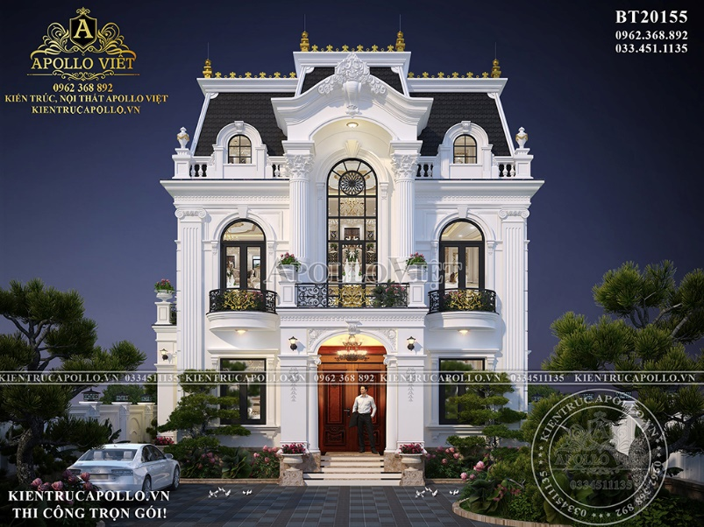
Mẫu biệt thự tân cổ điển 2 tầng quyến rũ
Sở hữu khuôn đất vuông vắn, biệt thự tân cổ điển với mặt tiền 15m hiện lên vô cùng sang trọng và quý phái là của gia đình anh Khởi tại Quế Võ, Bắc Ninh.
Thiết kế đăng đối với phần chương sảnh được làm cầu kỳ và trở thành điểm nhấn cho không gian ngoại thất.
Tiếp đến là mẫu biệt thự tân cổ điển 2 tầng 1 tum của gia đình anh Dũng tại Thường Tín, Hà Nội nhẹ nhàng mà kiêu sa.
Sử dụng tone màu trắng chủ đạo, ngôi biệt thự trông thật nổi bật và hút mắt với hệ mái xanh than sang trọng, màu đỏ của hệ cửa gỗ quyền uy tạo nên bức tranh vô cùng hoàn mỹ.
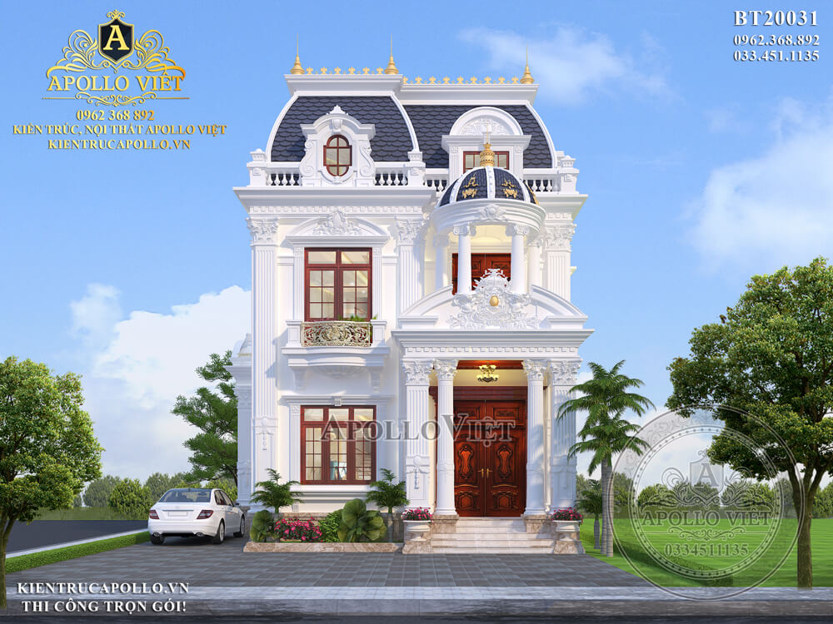
Mẫu biệt thự tân cổ điển 2 tầng 1 tum lộng lẫy
Chỉ với mặt tiền 10m, nhưng KTS của Apollo Việt đã khéo léo bố trí trụ cột sảnh chính với 2 cặp trụ cột vuông tròn kết hợp vô cùng cầu kỳ.
Cùng với đó, ban công tầng 2 KTS thiết kế 1 mái chóp với 4 trụ cột Ionic, khiến cho mặt tiền mẫu thiết kế biệt thự 2 tầng này thật quyến rũ và lộng lẫy.
Chiêm ngưỡng vẻ đẹp kiêu sa, đẳng cấp của mẫu biệt thự tân cổ điển 2 tầng 1 tum BT20118
Mẫu biệt thự được thiết kế với phần tum chóp hoành tráng, ngôi nhà trở nên sang trọng và đẳng cấp hơn.
Sử dụng 2 tone chính là màu trắng và màu đen, chính sự đối lập về màu sắc này đã càng tăng thêm sự lộng lẫy cho mẫu biệt thự đẹp. Bộ cửa đi bằng gỗ gõ đỏ càng thêm phần nổi bật và quyền uy.
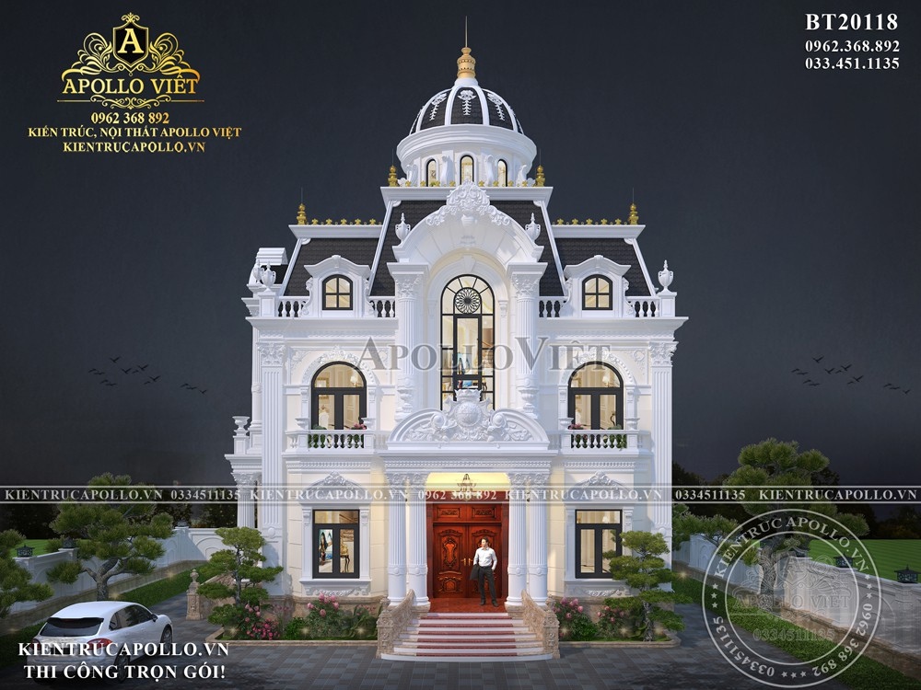
Mẫu lâu đài – biệt thự tân cổ điển hoành tráng
Tại cả sảnh chính và sảnh phụ, KTS sử dụng cặp đôi trụ cột Corinth – thức cột hoa mỹ nhất trong thiết kế kiến trúc, đặc biệt cặp trụ cột được nhân đôi ở sảnh chính càng làm cho công trình thêm kiêu hãnh và lịch lãm hơn bao giờ hết.

4. Khám phá Mẫu biệt thự tân cổ điển 3 tầng
Đến với công trình biệt thự tân cổ điển 3 tầng của gia đình anh Hiếu tại TP Ninh Bình.
Nằm trên khuôn đất rộng lớn, ngôi biệt thự có mặt tiền 16.5m, bên cạnh đó là chiều cao nổi bật với 3 tầng 1 tum, thiết kế biệt thự tân cổ điển đã khoe được trọn vẹn vẻ đẹp kiêu sa, lộng lẫy.
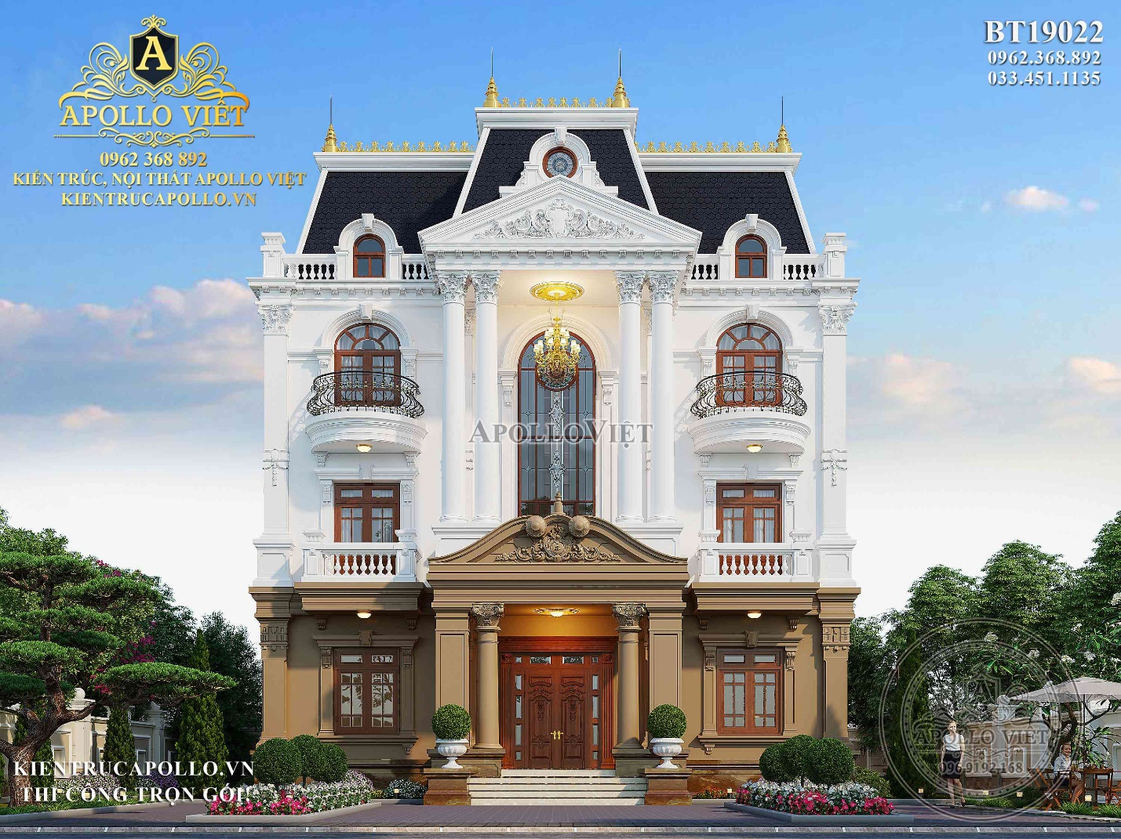

Toàn bộ ngoại thất tầng 1 sử dụng nước sơn màu nâu đất tạo nên khối đế trầm ấm, chắc chắn nâng đỡ ngôi biệt thự.
Khu vực sảnh chính, sử dụng 2 cặp trụ cột vuông tròn kết hợp nâng đỡ chướng sảnh cầu kỳ.
Đi tiếp lên tầng 2 và tầng 3, KTS sử dụng tông màu trắng làm chủ đạo vô cùng nổi bật và hút mắt. 4 trụ cột tròn cao lớn kéo dài từ sàn tầng 2 lên tới mái tầng 3, trông thật bề thế và nổi bật. Tổng thể công trình vô cùng uy nghi và kiêu hãnh.
Đây là mẫu biệt thự cải tạo kiến trúc trong khu đô thị Phú Lương, Hà Nội của gia đình anh Tuyền. Mẫu biệt thự tân cổ điển 3 tầng với mặt tiền 7.9m trông thật nổi bật và ấn tượng.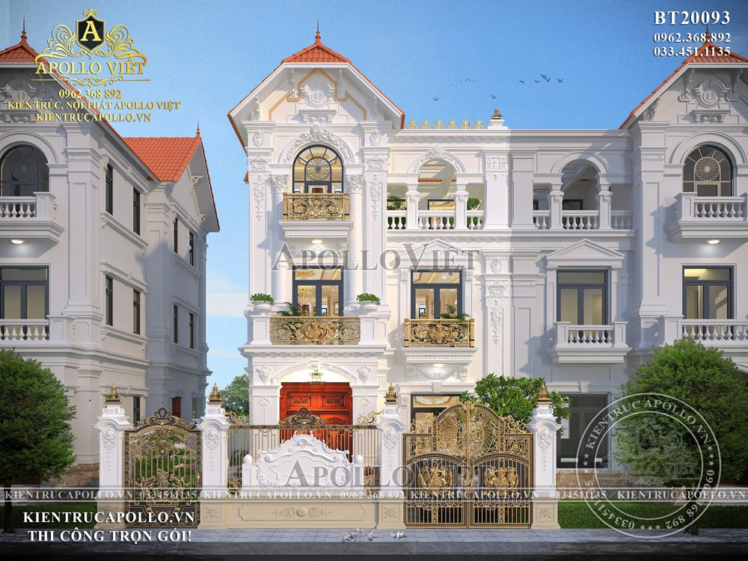
Vì công trình đã xây dựng thô, để hạn chế đập phá KTS đã nghiên cứu tỉ mỉ, tính toán kỹ lưỡng để đảm bảo yếu tố đẹp về thẩm mỹ, an toàn bền vững về kết cấu và hợp về phong thủy.
Công trình được điểm tô các chi tiết hoa văn, phù điêu tinh tế, nhấn nhá các mảng, trụ cột tường nhằm tạo nên tổng thể kiến trúc hút mắt.
Chiêm ngưỡng mẫu biệt thự vườn phong cách Tân cổ điển của gia đình ông Hạnh ở Ninh Bình.
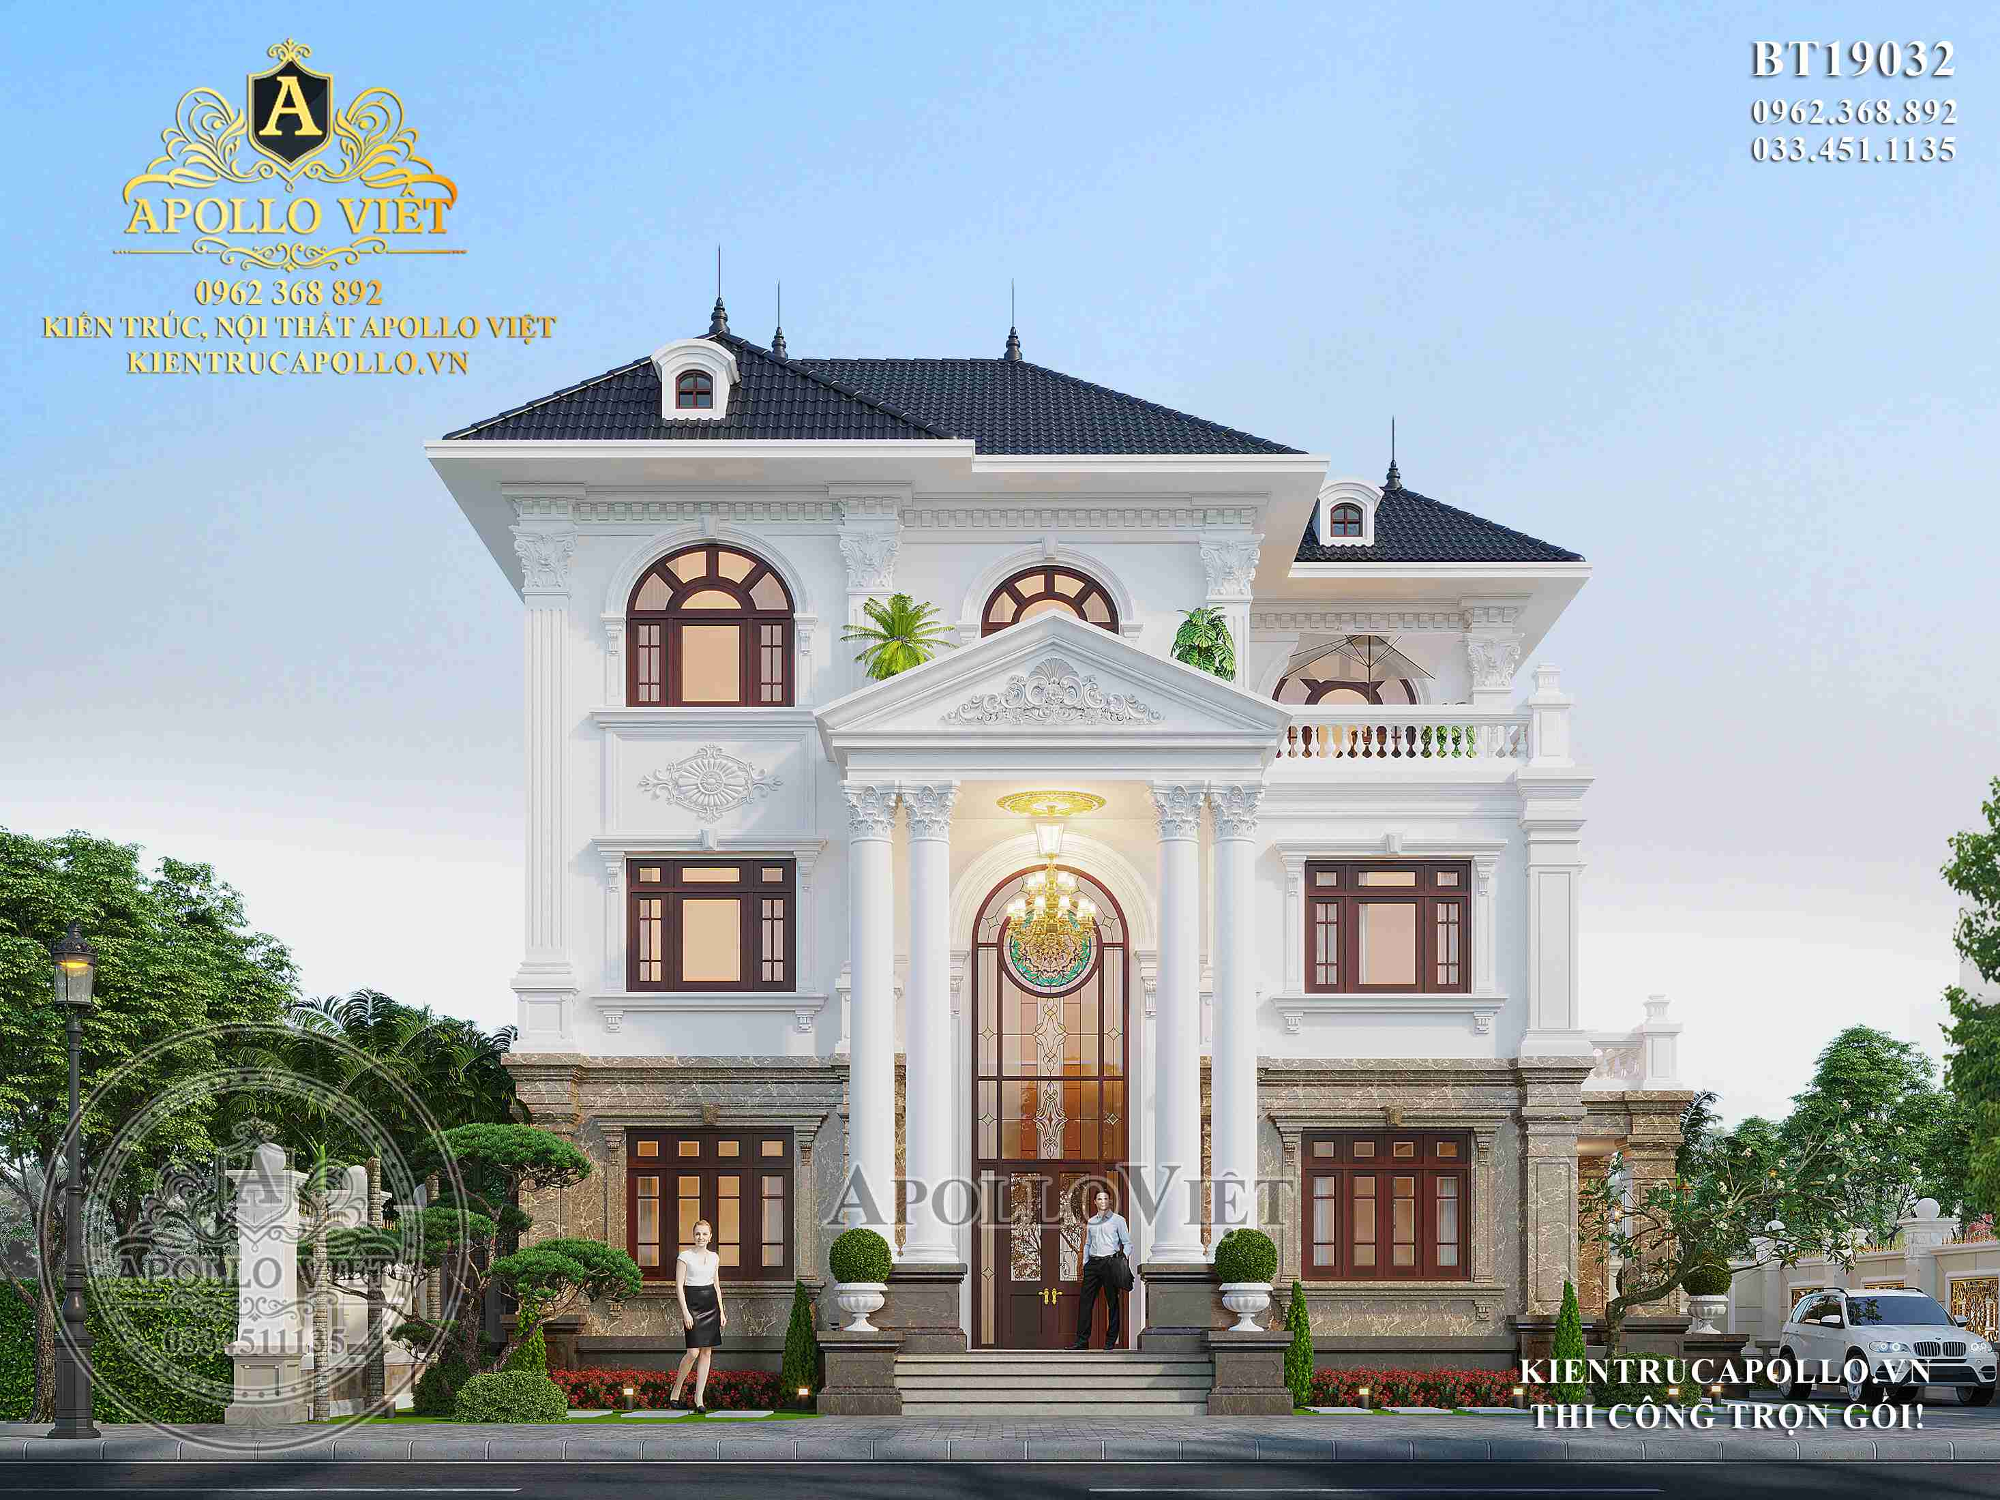
Biệt thự tân cổ điển 3 tầng là sự kết hợp hoàn hảo giữa kiến trúc tân cổ điển và nét đẹp Á Đông của hệ mái Nhật, thanh lịch và quyến rũ.
Toàn bộ không gian tầng 1 được ốp đá vân mây, cao cấp và sang trọng. Bước vào sảnh chính là cửa gỗ gõ đỏ tấp lớn, bên trên được thiết kế bộ cửa kính hoa đồng hoành tráng, khẳng định vị thế của gia chủ.
Mẫu biệt thự đẹp tập trung hoa văn phù điêu tại các trụ cột, chương sảnh. Phần còn lại KTS khéo léo bố trí các phào chỉ, con son nhằm tạo nên 1 công trình mang hơi thở tân cổ điển nhưng hơi hướng hiện đại hơn.
5. Mẫu Thiết kế biệt thự tân cổ điển 4 tầng
Mang đậm phong cách kiến trúc tân cổ điển kiểu Pháp, ngôi biệt thự 4 tầng trông thật kiêu hãnh và đẳng cấp.
Sở hữu mặt tiền 10,8 m, mẫu biệt thự đẹp được thiết kế 1 trệt 3 tầng và 1 tum, bố trí công năng khoa học, tiện nghi cho cả gia đình chú Vương tại TP Nam Định.
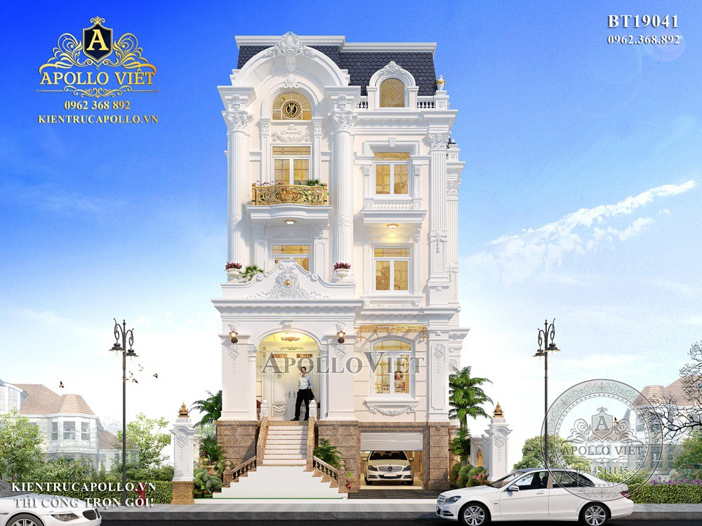

Ngôi biệt thự 4 tầng được bao bọc bởi màu sơn trắng, toàn bộ hệ cửa đi và cửa sổ cũng được sơn trắng đồng màu, làm nổi bật các chi tiết hoa văn phù điêu đồng thời tạo nên hiệu ứng thị giác đặc biệt.
Một mẫu biệt thự tân cổ điển 4 tầng dưới đây là của gia đình ông Hoan tại Từ Sơn, Bắc Ninh.
Biệt thự hướng tới kết hợp kinh doanh và nhà ở gia đình, mặt tiền 7m, công trình được thiết kế theo phong cách tân cổ điển nhẹ nhàng.
Chúng tôi giản lược toàn bộ các chi tiết hoa văn phù điêu, chủ yếu sử dụng các đường phào chỉ, phào phân tầng nhằm tạo điểm nhấn thanh lịch, sang trọng.
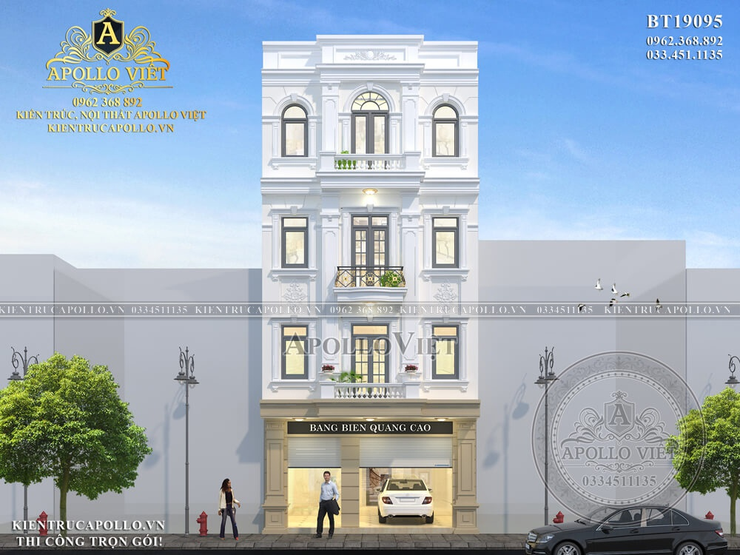
Biệt thự hướng tới kết hợp kinh doanh và nhà ở gia đình, mặt tiền 7m, công trình được thiết kế theo phong cách tân cổ điển nhẹ nhàng.
Mặt tiền biệt thự tân cổ điển không lớn nhưng khi được thiết kế với 3 khối theo chiều dọc, 2 bên là khối phụ tạo sự nổi bật ấn tượng cho khối chính.
Chúng tôi giản lược toàn bộ các chi tiết hoa văn phù điêu, chủ yếu sử dụng các đường phào chỉ, phào phân tầng nhằm tạo điểm nhấn thanh lịch, sang trọng.
6. Thiết kế Biệt thự cổ điển lộng lẫy
Các mẫu biệt thự tân cổ điển hơi hướng cổ điển mang lại sự lộng lẫy, kì vĩ cho công trình.
Mẫu thiết kế biệt thự cổ điển sang trọng 3 tầng 1 tum tọa lạc tại Gia Lâm, Hà Nội. Mặc dù, anh Tú còn rất trẻ nhưng anh đam mê phong cách kiến trúc tân cổ điển và cổ điển.
Chính vì thế Apollo Việt đã gửi đến anh mẫu biệt thự cổ điển sang trọng và hoành tráng bậc nhất.
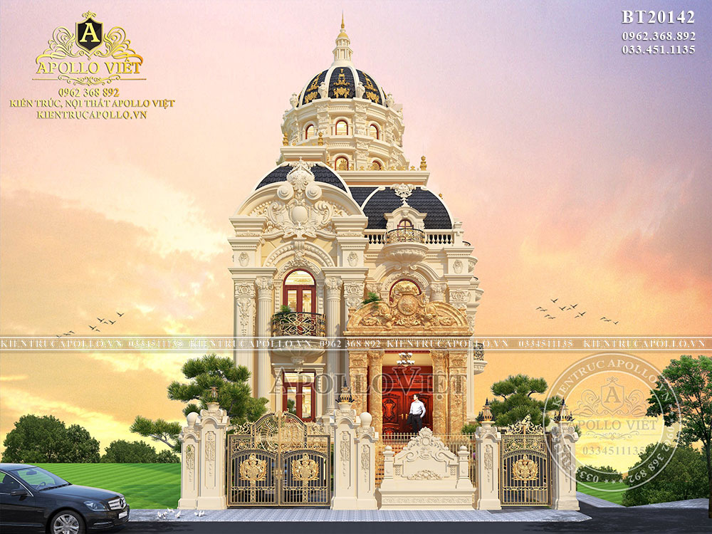
Biệt thự cổ điển 3 tầng hoành tráng đẳng cấp
Hình khối kiến trúc rõ ràng mạch lạc, sử dụng các tone màu vàng kết hợp hài hòa, bên cạnh đó là các bức chương, hoa văn cầu kỳ hoa mĩ của kiến trúc pháp cổ.
Các đường nét được tính toán theo tỷ lệ vàng kiến trúc nhằm tạo nên tổng thể hài hòa cân đối. Biệt thự cổ điển sử dụng các hoa văn đầu cột cầu kỳ nhất làm tăng thêm sự hoa mỹ cho mẫu lâu đài đẹp.
Nằm trên khuôn đất rộng lớn, mẫu biệt thự cổ điển 3 tầng 1 tum đẹp mê ly
Bước vào sảnh chính là cầu thang tam cấp hoành tráng, lộng lẫy, nâng tầm giá trị công trình.

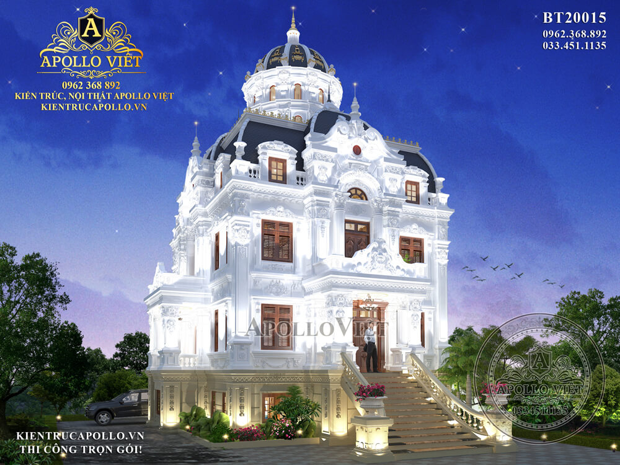
Cùng mang phong cách kiến trúc tân cổ điển nhưng mỗi 1 công trình, mỗi 1 ngôi nhà đều được Apollo Việt chăm chút tỉ mỉ và tạo nên điểm nhấn riêng biệt.
Đặc biệt, bố trí công năng luôn đảm bảo hợp phong thủy, tính toán khoa học hợp lý và phù hợp với nhu cầu sử dụng của mỗi gia đình.
Chúng tôi hi vọng những mẫu biệt thự tân cổ điển trên đây sẽ giúp quý bạn đọc tìm được ý tưởng thiết kế tuyệt vời cho ngôi biệt thự tân cổ điển của gia đình mình.
Nếu Qúy vị vẫn còn nhiều câu hỏi, cần tư vấn thêm hãy liên hệ hotline 0962.368.892 hoặc 03345.111.35 để được Apollo Việt hỗ trợ giải đáp miễn phí.

